  COLLECTIF  des associations du  VAL de SEINE  (Boulogne, Issy, Meudon, Sèvres, St Cloud) | COLLECTIF  des associations du  VAL de SEINE  (Boulogne, Issy, Meudon, Sèvres, St Cloud)
Enquête publique  Aménagements de la RD 7 et des berges de Seine  de Sèvres à Paris (5 janvier au 5 février) en mairies | Enquête publique  Aménagements de la RD 7 et des berges de Seine  de Sèvres à Paris (5 janvier au 5 février) en mairies
Sauvegardons nos berges sauvages, protégeons notre environnement du béton et empêchons un désastre écologique délibéré | Une communication idyllique et une réalité désastreuse pour les riverains (habitants, salariés)
Disons non à la 4 voies et aux berges bétonnées | Disons non à la 4 voies et aux berges bétonnées
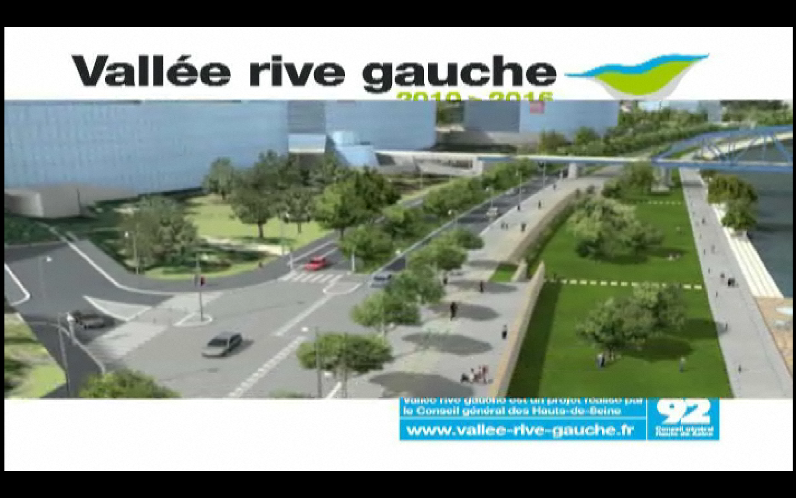  Maquette des bords de Seine sur Meudon Campus.  Du bitume et du béton. Il ne manque que les voitures ... | 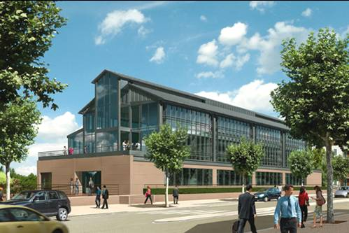  Maquette de la RD 7 au niveau de la place de la Résistance à Issy. Où sont les voitures ?
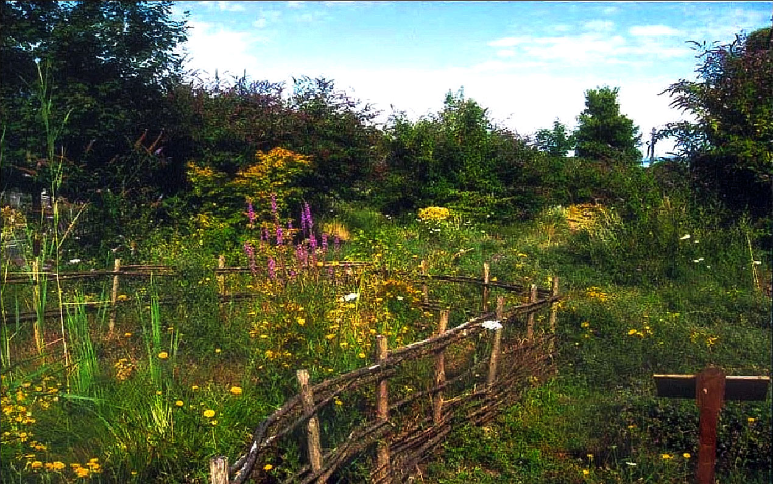  Le jardin sauvage actuel  face à Meudon Campus  La biodiversité magnifiée | 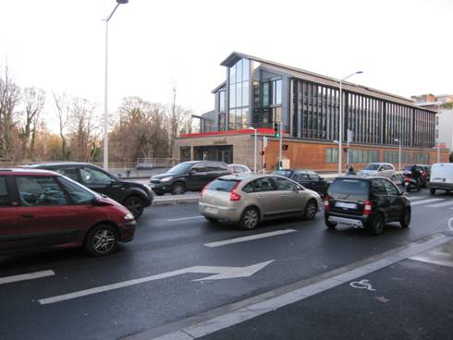  La réalité : une RD7 à 4, 5 ou 6 voies de circulation et un flot de voitures  saturées

Habitants et salariés du Val de Seine, usagers des bords de Seine, le paysage qui vous est familier de Sèvres à Paris va être totalement remodelé en rive gauche par le projet de généralisation de  l'élargissement des 4 voies de la route RD 7 et  d'aménagement des berges en promenade bétonnée | Habitants et salariés du Val de Seine, usagers des bords de Seine, le paysage qui vous est familier de Sèvres à Paris va être totalement remodelé en rive gauche par le projet de généralisation de  l'élargissement des 4 voies de la route RD 7 et  d'aménagement des berges en promenade bétonnée
Une longue concertation préalable fin 2008 indiquait que sur 1500 avis déposés en mairies ou par courriel, près de 1400 s'opposaient à la 4 voies ou proposaient une 2X1,5 voie avec giratoires sans feux. Malgré ce score de 93 %, le conseil général a passé outre et aujourd'hui soumet à enquête publique son projet.  Ce projet présente 5 grands défauts :  1- le trafic routier baissait régulièrement depuis 2003. L'élargissement va le stimuler sans qu'aucune amélioration compensatoire des transports en commun ne soit entreprise, ce qui est contraire à tous les efforts publics actuels pour la ville, l'air et le climat.  2-L 'augmentation des feux rouges (18 au total contre moins de 10) pénalise l'usager de la voirie et le riverain. Les nuisances sont accrues : sonores (arrêt-redémarrage), de pollution de l'air (aux feux pollution maximale). Le projet indique que le bruit moyen déjà supérieur à 68 dB en journée va s'accroître de plus de 2 dB (bruit d'un aspirateur permanent 70 dB)  3-les circulations douces (piétons, vélos) sont mal traitées. Les pistes vélos sont d'un seul côté, sur les trottoirs et s'interrompent au carrefour. Les promeneurs vont cheminer sur de longs linéaires homogènes, la nature sauvage et le secret des péniches disparaissent.  4-les berges de Seine, déjà réduites à Issy vont être amputées de près de la moitié dans leur partie la plus large face à Meudon-Campus. La richesse écologique de ces berges va très fortement diminuer comme le souligne l'avis officiel de l'instance environnementale de l'Etat.  5-Une enquête publique, qui n'accorde que 32 jours aux citoyens pour se faire une opinion éclairée sur un dossier de 669 pages truffé d'approximations est un déni de démocratie et une inégalité devant la Loi. Elle montre l'incapacité chronique des autorités publiques à écouter la population.  Si l'un ou l'autre des arguments ci-dessus vous ont convaincu, allez rapidement déposer vos réactions et avis en mairies de Sèvres, Meudon et Issy mais aussi à Boulogne, St Cloud et à la préfecture de Nanterre. Vous pouvez aussi écrire directement au président de la commission d'enquête. Toutes les indications pratiques sont sur le site internet : www.vallee-rive-gauche.fr.  Si vous ne pouvez vous déplacer, vous pouvez aussi envoyer votre courrier (sans oublier vos coordonnées) au Collectif Val de Seine, 13 route de Vaugirard, 92190 Meudon, nous le porterons en mairie. | Une longue concertation préalable fin 2008 indiquait que sur 1500 avis déposés en mairies ou par courriel, près de 1400 s'opposaient à la 4 voies ou proposaient une 2X1,5 voie avec giratoires sans feux. Malgré ce score de 93 %, le conseil général a passé outre et aujourd'hui soumet à enquête publique son projet.  Ce projet présente 5 grands défauts :  1- le trafic routier baissait régulièrement depuis 2003. L'élargissement va le stimuler sans qu'aucune amélioration compensatoire des transports en commun ne soit entreprise, ce qui est contraire à tous les efforts publics actuels pour la ville, l'air et le climat.  2-L 'augmentation des feux rouges (18 au total contre moins de 10) pénalise l'usager de la voirie et le riverain. Les nuisances sont accrues : sonores (arrêt-redémarrage), de pollution de l'air (aux feux pollution maximale). Le projet indique que le bruit moyen déjà supérieur à 68 dB en journée va s'accroître de plus de 2 dB (bruit d'un aspirateur permanent 70 dB)  3-les circulations douces (piétons, vélos) sont mal traitées. Les pistes vélos sont d'un seul côté, sur les trottoirs et s'interrompent au carrefour. Les promeneurs vont cheminer sur de longs linéaires homogènes, la nature sauvage et le secret des péniches disparaissent.  4-les berges de Seine, déjà réduites à Issy vont être amputées de près de la moitié dans leur partie la plus large face à Meudon-Campus. La richesse écologique de ces berges va très fortement diminuer comme le souligne l'avis officiel de l'instance environnementale de l'Etat.  5-Une enquête publique, qui n'accorde que 32 jours aux citoyens pour se faire une opinion éclairée sur un dossier de 669 pages truffé d'approximations est un déni de démocratie et une inégalité devant la Loi. Elle montre l'incapacité chronique des autorités publiques à écouter la population.  Si l'un ou l'autre des arguments ci-dessus vous ont convaincu, allez rapidement déposer vos réactions et avis en mairies de Sèvres, Meudon et Issy mais aussi à Boulogne, St Cloud et à la préfecture de Nanterre. Vous pouvez aussi écrire directement au président de la commission d'enquête. Toutes les indications pratiques sont sur le site internet : www.vallee-rive-gauche.fr.  Si vous ne pouvez vous déplacer, vous pouvez aussi envoyer votre courrier (sans oublier vos coordonnées) au Collectif Val de Seine, 13 route de Vaugirard, 92190 Meudon, nous le porterons en mairie.

